МИНИСТЕРСТВО НАУКИ И ВЫСШЕГО ОБРАЗОВАНИЯ
РОССИЙСКОЙ ФЕДЕРАЦИИ
ФГБОУ ВО «ДонНТУ»
Факультет Интеллектуальных систем и программирования
Кафедра «Программная инженерия» им. Л.П. Фельдмана

Лабораторная работа №5
по курсу: «Профессиональная практика программной инженерии»
по теме: «Разработка ручной документации»

Выполнил:
ст. гр. ПИ-22б
Кривошей Д.Р.

Проверил:
Ищенко А.П.
Филипишин Д.А.

ДОНЕЦК – 2026

Цель работы:
Получить практические навыки в разработке справочного руководства пользователя в форматах CHM, HTA или в аналогичном формате на основе ранее разработанного программного проекта.
Задание к лабораторной работе:
Разработать документацию пользователя вручную в формате HTA на основе ранее подготовленного описания модулей проекта. Описать использование всех основных модулей программного продукта и подготовить иллюстративные материалы для демонстрации структуры и разделов руководства пользователя.
Тема выбранного проекта
6. Видео игра RPG (Аналогичная DarkSouls).
В рамках лабораторной работы для программного проекта SoulForgeRPG было разработано ручное руководство пользователя в формате HTA. Выбор данного формата обусловлен возможностью создать автономное интерактивное справочное руководство с навигационной панелью, тематическими разделами и визуально понятной структурой представления информации.
Подготовленное руководство предназначено для ознакомления пользователя с основными возможностями программы. В нём описаны назначение приложения, интерфейс, запуск игры, перемещение по локациям, боевая система, инвентарь, работа с настройками, сохранением, контрольными точками и уведомлениями.
Структура руководства была сформирована на основе модулей, определённых в лабораторной работе №1. Для каждого функционального блока приведено краткое описание назначения и порядка использования соответствующих возможностей программного продукта. Это позволяет рассматривать руководство как единый справочный документ для конечного пользователя.
Руководство оформлено в виде HTA-приложения с боковым меню навигации и отдельными информационными страницами. Такой подход обеспечивает удобный переход между разделами, наглядное представление возможностей программы и возможность дальнейшего расширения документации по мере развития проекта.
Скриншоты итогового руководства
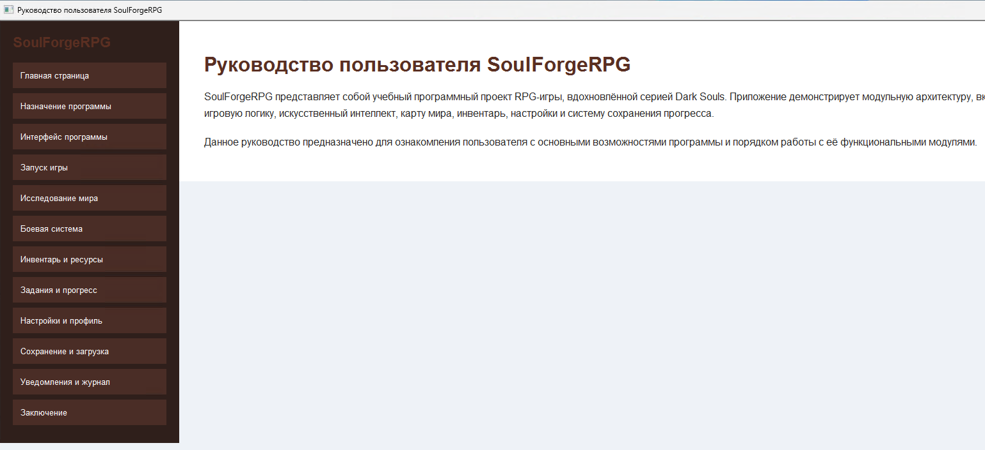
Рисунок 1 – Руководство пользователя HTA
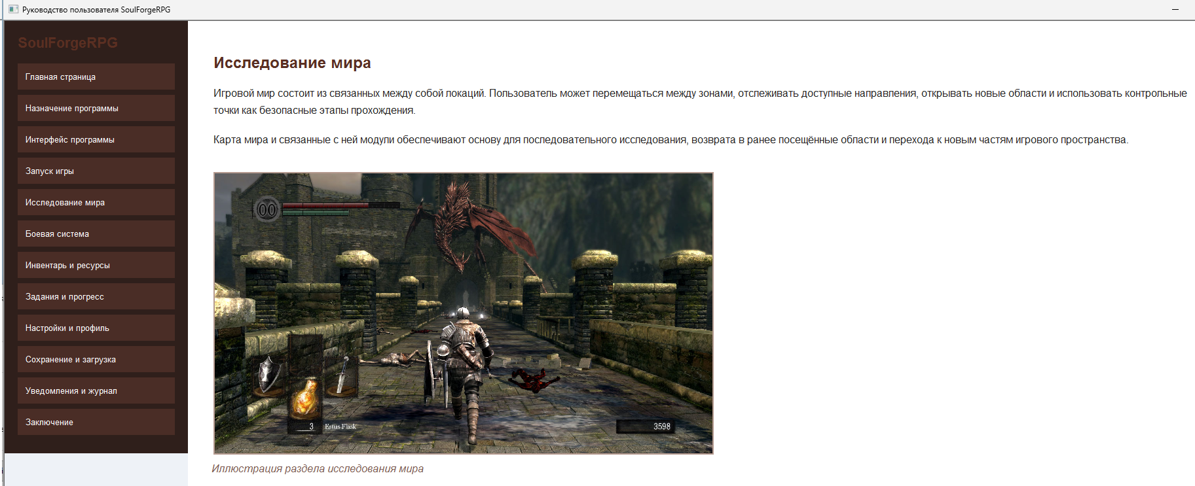
Рисунок 2 – Раздел «Исследование мира»
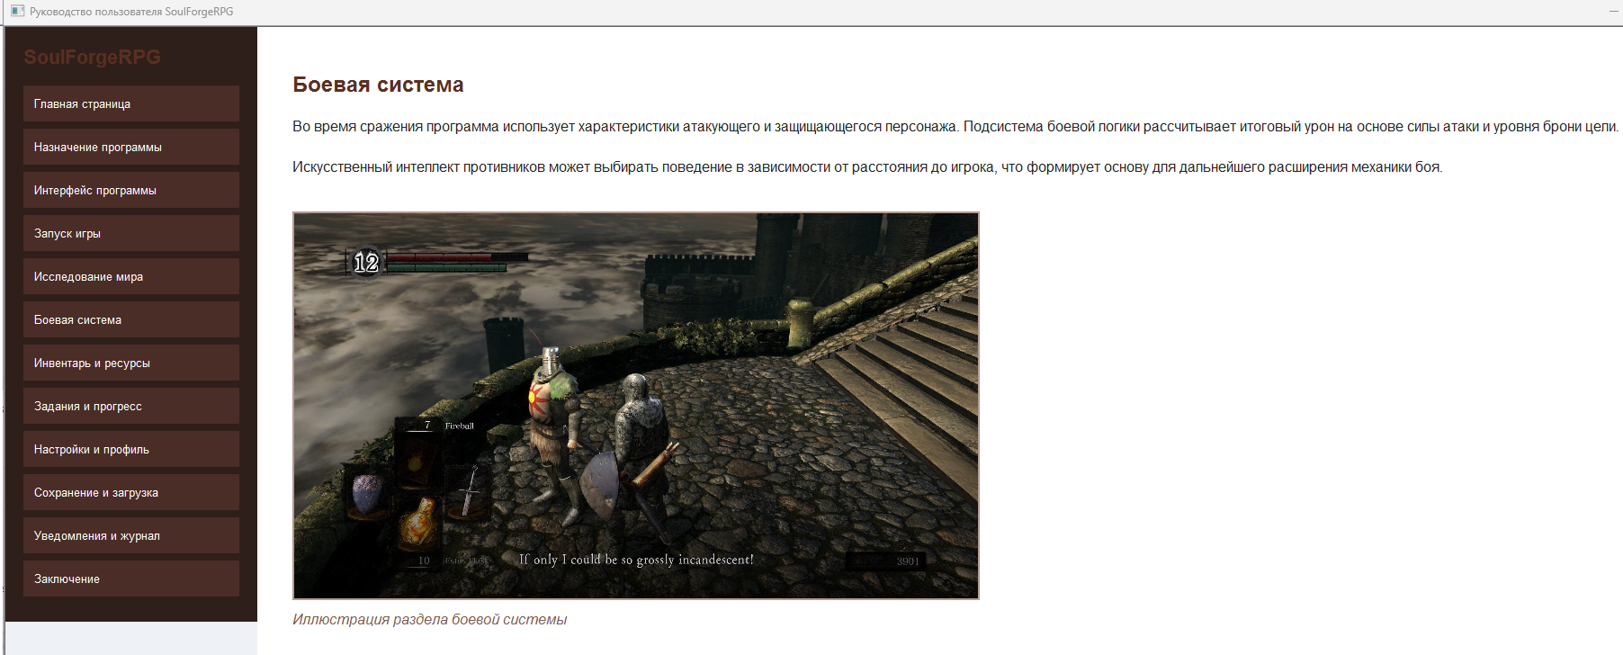
Рисунок 3 – Раздел «Боевая система»

